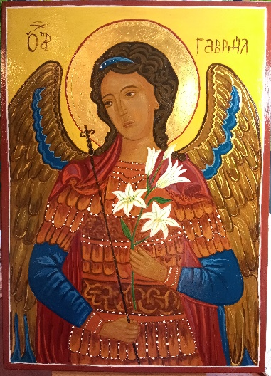
Ikona archanioł Gabriel – Jolanta Prokopiuk
Ikona archanioł Gabriel zanurzona jest w słowie Bożym z Ewangelii św. Łukasza 1, 26-28
W szóstym miesiącu posłał Bóg anioła Gabriela do miasta w Galilei, zwanego Nazaret, do Dziewicy poślubionej mężowi, imieniem Józef, z rodu Dawida; a Dziewicy było na imię Maryja. Anioł wszedł do Niej i rzekł: «Bądź pozdrowiona, pełna łaski, Pan z Tobą, ».

